Занятие 2

1. РОЛЬ И ЗАДАЧИ ЗАЩИТНИКА В ФУТБОЛЕ
Основная задача защитника в футболе — оборона командных ворот от атак соперников. Эта позиция в футболе располагается между вратарем и полузащитником на своей части игрового поля, где они проводят большую часть матча.
- Основной целью является создание препятствий нападающим из противоборствующей команды забить мяч в ворота, передать успешный пас или осуществить комбинацию ударов, которые приведут к голу.
- Они должны быть выносливыми, собранными и физически подготовленными.
Преимуществом будет умение предугадывать тактику соперника, чтобы вовремя выстроить правильную защиту в комбинации со своими напарниками.
Содержание:
- Свободный защитник
- Центральный защитник
- Правые, левые, крайний и фланговый защитники
- Опорный защитник
- Последний защитник в футболе

Свободный защитник
Свободный защитник в футболе («либеро») — это один из центровых, позиция которого часто применялась в итальянском футболе в 60-е гг. Основные действия, которые выполнял либеро:
- отбор мяча;
- вынос спортивного снаряда при приближении нападающего.
Либеро может играть в любой части поля и на любой позиции, поскольку у него нет четко определенного места на поле. Поэтому их так и называют. Спортсмены выполняют исключительно задачи по обороне, чаще всего располагаясь за спинами основных защитников.

Центральный защитник
Как следует из названия роль центрального защитника в футболе — оборона центральной оси. В обязанности входит препятствие основным форвардам противника. Главное, не давать им выйти на место, откуда можно забить гол или отдать голевой пас.
- В центре поля происходит важная борьба соперничающих команд, поэтому на помощь центральным нередко приходят крайние и полузащитники.
- Как правило, одновременно на поле находится 2, изредка 3 игрока, которые должны действовать слаженно.

Правые, левые, крайний и фланговый защитники
Крайний защитник располагается с края от центрального, ближе к «бровке» игрового пространства. Правые и левые выполняют идентичные функции с учетом своего места на поле. Фланговый защитник обязан выполнять задачи защитника или полузащитника в зависимости от хода игры.
- Они должны быть очень выносливыми и уметь быстро бегать, поскольку обороняют фланг практически в одиночку.
- Нередко они являются участниками атакующей тактики, поскольку они позволяют использовать в нападении практически всю ширину игровой площадки.

Опорный защитник
Опорный или передний защитник — который располагается впереди остальных «коллег». Сейчас, когда чаще всего используется 4 защитника, опорными принято называть полузащитников.
- Главная задача — предотвращение атаки соперника на ранних стадиях.
- Все его действия в футболе направлены на препятствие и разрушение построения тактического приема командой соперников.

Последний защитник в футболе
Роль последнего защитника в футболе очень важна, поскольку он должен предотвратить реализацию атаки противоборствующей команды. Как следует из названия, он замыкает цепочку, располагаясь ближе всего к штрафной зоне и воротам.
Здесь наблюдаются самые напряженные моменты матча, поэтому важно, чтобы спортсмен имел высокую концентрацию, выносливость и хорошую физическую подготовку.
Роль защитника в футболе одна из самых высоких, поскольку основной удар приходится именно на них. Хорошая оборона не позволит соперникам забить гол, а при слабой защите ворота будут «пробиты» без особого затруднения.
10 Лучших центральных защитников в Истории Футбола
(см.ссылку) https://youtu.be/ixpk5DcjhVA

2. Отбор мяча
Отбор мяча выполняется, в основном, в момент приема мяча соперником или во время его ведения. Эффективность использования отбора обусловливается ситуационными способностями футболиста, т.е. способностями точно оценить расстояние до соперника и мяча, скорость их перемещения, расположение игроков и т.п. Если противник ведет мяч, то его следует атаковать, когда он несколько отпустит мяч от себя; в данный момент необходимо сделать рывок к мячу и ударом ногой, остановкой или толчком плеча выполнить отбор.
Известно две разновидности отбора мяча: полный и неполный отбор. При полном отборе мячом овладевают сам отбирающий или его партнер. При неполном отборе мяч отбивается на определенное расстояние или выбивается за боковую линию. Несмотря на то, что мячом овладевает соперник, создается помеха его атакующим действиям и выигрывается время для рационального перестроения обороны. Противник вынужден менять темп и фронт атаки.
В зависимости от сложившейся на поле ситуации для отбора мяча применяют также специальные способы реализации данного приема: в выпаде, в подкате, прыжком.
На рис. 59 представлена классификация отборов мяча.
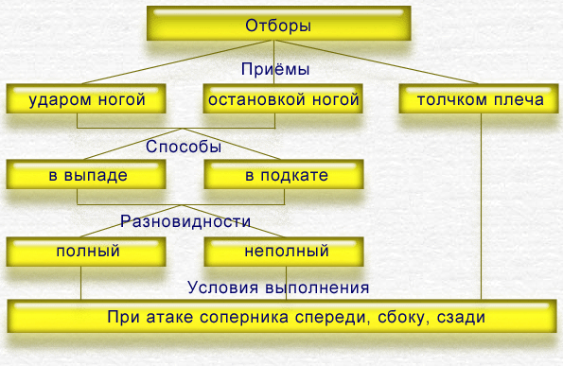
Рис. 59. Классификация отборов мяча.

Отбор мяча в выпаде позволяет опередить соперника и овладеть мячом с расстояния 1,5-2 м. Способ используют при попытке противника обойти игрока справа или слева. Быстрым перемещением в сторону мяча осуществляется выпад (рис. 60). Его ширина зависит от расстояния до мяча. Труднодосягаемые мячи отбираются в полушпагате и шпагате (рис. 60, б). Для отбора в выпаде применяют “удар” и “остановку”. В первом случае мяч выбивается из-под ног соперника преимущественно носком. При использовании “остановки” стопа располагается на пути движения мяча и не дает возможности сопернику протолкнуть мяч по ходу движения.

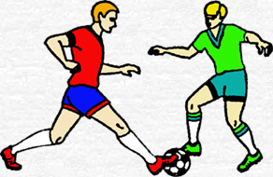 | 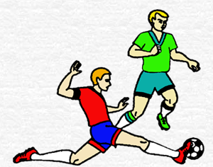
Рис. 60. Техника выполнения отбора мяча: а — в выпаде, б — в шпагате.
Отбор мяча в подкате (рис. 61). Техника выполнения подката считается достаточно сложной, а с позиций тактики данный прием относят к числу рискованных. Если прием выполнен неудачно, — футболист не попал по мячу или нарушил правила, — то это может стать причиной возникновения у ворот неблагоприятной, опасной ситуации. В то же время, следует отметить довольно частое использование отборов мяча в подкате игроками линии защиты. Отбор мяча приемом “подката” применяется, когда владеющий мячом уже пробежал мимо того, кто хочет отнять мяч. Кроме того, данный прием позволяет овладеть мячом, который находится на расстоянии более 2 м от игрока. Отбор осуществляют преимущественно сзади или сбоку. Атакующий футболист, сближаясь с соперником, в падении выбрасывает ноги вперед. Скользя по траве, игрок преграждает путь мячу или выбивает его ногой.

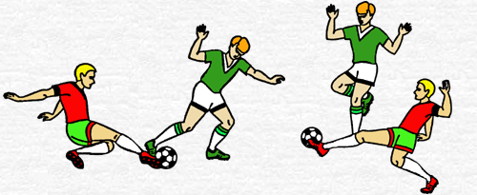
Рис. 61. Техника выполнения отбора мяча в подкате.
Чтобы выполнить успешно этот прием, необходимо прежде всего рассчитать, с какого расстояния от владеющего мячом следует сделать выпад. Немного согнутую в колене, дальнюю от соперника ногу следует вытянуть перед мячом и внутренней частью стопы или подошвой выбить его из-под ног соперника. Находящаяся сзади опорная нога тоже должна быть согнута в колене.

Особенности обучения технике отбора мяча в подкате.
Последовательность обучения
1. Выполнение подводящих упражнений на мягком грунте.
2. Выполнение на мягком грунте имитационных движений “подката” после шага или прыжка (во время ходьбы, бега).
3. Выполнение “подката” в 4-5 м от неподвижного мяча.
4. Выполнение “подката” против игрока, медленно ведущего мяч.
5. Выполнение “подката” из различных положений в условиях, приближенных к соревновательным.

Методические рекомендации
Упражняться в приеме “подката” желательно в тех местах футбольной площадки, где есть травяной покров. Если земля голая, то она должна быть достаточно мягкая, иначе занимающиеся могут получить травмы, которые не позволят повторять упражнение нужное количество раз. Данный прием лучше отрабатывать в парах, с таким расчетом, чтобы партнеры периодически менялись ролями. Следует выдвинуть условие, чтобы владеющий мячом не оказывал максимального сопротивления, облегчив этим задачу обучающегося “подкату”. По мере овладения приемом степень сопротивления должна возрастать.
Отбор мяча прыжком. Если во время ведения соперник далеко отпускает от себя мяч, то в нужный момент можно прыжком вперед выбить мяч. Данный способ отбора также применяют, когда противник вместо того, чтобы двигаться навстречу посланному мячу, стоит на месте. Наиболее оптимальная позиция для выполнения отбора мяча прыжком — расположение сбоку от игрока.
Отбор мяча толчком плеча и накладыванием стопы на мяч может осуществляться, если соперник двигается навстречу или находится рядом с игроком.
В первом случае необходимо наложить стопу на мяч и толкнуть соперника плечом или грудью (в рамках правил), как показано на рис. 62, а. При этом следует правильно выбрать дистанцию.
Во втором случае (рис. 62, б) нужно, сблизившись с противником и улучив удобный момент, быстрым движением ноги наложить стопу на мяч. Нога, с помощью которой осуществляется отбор, должна выполнять практически такое же движение, как и во время удара внутренней стороной стопы. Туловище в момент отбора необходимо наклонить вперед и оттеснить противника плечом от мяча. Для этого часто применяют отталкивание бегущего рядом игрока. Следует учесть, что правилами игры в футбол разрешается толкать владеющего мячом соперника плечом в плечо. Чтобы четко выполнить этот прием, необходимо, во-первых, при отталкивании прижать к туловищу ближнюю к сопернику руку (судья не должен усмотреть толчок рукой), во-вторых, иметь ту же скорость бега, что и противник (судья не должен зафиксировать грубое нападение). Кроме того, отталкивание рекомендуют выполнять в момент, когда соперник опирается на дальнюю от игрока ногу — таким образом легче вывести его из равновесия и оттеснить от мяча.

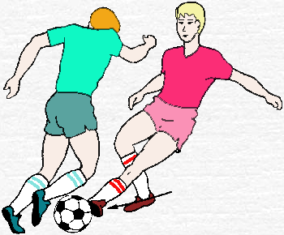
а
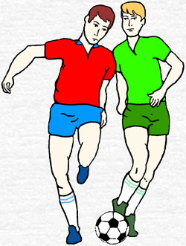
б

Рис. 62. Техника выполнения отбора мяча толчком плеча.

Особенности обучения технике отбора мяча толчком плеча.
Последовательность обучения
1. Упражнения, совершенствующие технику “борьбы” корпусом.
2. Удар мячом в стенку — его остановка (партнеры “немного мешают” выполнить остановку мяча).
3. Игроки, расположившись друг напротив друга, одновременно выполняют удары по неподвижному мячу внутренней стороной стопы.
4. Выполнение упражнения 3 после прыжка к мячу с одного шага.
5. Выполнение отбора мяча в парах.
6. Выполнение отбора мяча в игре (1х1, 2х2).

Основы обучения отбору мяча
Для качественной реализации данного приема в игре очень важно четко определить момент отбора и средства его выполнения, разрешенные правилами, а затем быстро пустить в ход эти средства.
Обучение технике отбора мяча следует производить параллельно изучению финтов. Как правило, для освоения отбора мяча применяют игры и игровые упражнения с элементами единоборств.
Такие подвижные игры, как “Бой петухов”, “Вытолкни из круга” и др. могут быть с успехом использованы в качестве подводящих упражнений для обучения приемам отталкивания в футболе.
Игра “Бой петухов”. Разбившись по парам, футболисты становятся боком друг к другу и прижимаются плечами. Тот, кто упражняется в отталкивании, стоит на двух ногах, а партнер — по очереди: то на ближней (к отталкивающему), то на дальней ноге. Отталкивающий убеждается, что, толкнув партнера, когда тот стоит на ближней ноге, сдвинуть его с места нельзя, так как партнер может быстро поставить на землю согнутую до этого ногу и сохранить равновесие. Толкая же партнера в тот момент, когда он стоит на дальней ноге, игрок может легко вывести его из равновесия. По очереди партнеры меняются ролями. Для тренировки умения сохранять равновесие партнеры, также прижавшись друг к друг плечами, становятся на одну ногу, каждый на дальнюю, и, применяя толчки и перескоки с места на место, соревнуются в том, кто дольше устоит на одной ноге.
Для освоения техники отбора мяча различными способами рекомендуется выполнять следующие упражнения:
1. Два игрока стоят друг против друга, между ними находится мяч. Опорные ноги футболисты ставят вперед, рядом с мячом; ноги, не являющиеся опорными, — сзади. По сигналу оба игрока делают движение ногой вперед, стараясь внутренней стороной стопы одновременно ударить по мячу.
2. То же, но каждый игрок располагается в 2-3 м от мяча.
3. Нападающий медленно ведет мяч навстречу стоящему на месте защитнику. Выставляя вперед ногу, защитник отбирает мяч.
4. То же, но защитник движется навстречу ведущему мяч нападающему.
5. Нападающий пытается провести мяч на противоположную сторону площадки, защитник должен, располагаясь лицом к сопернику, отобрать мяч.
6. Два игрока идут рядом, касаясь плечами. Один из футболистов — защитник. Когда нападающий переступит на дальнюю от игрока ногу, защитник отталкивает соперника.
7. То же, в медленном беге.
8. Нападающий медленно ведет мяч, защитник, поравнявшись с нападающим, толкает его плечом и отбирает мяч. Далее игроки меняются ролями.
9. Два футболиста играют друг против друга на ограниченном участке поля. Задача игрока, владеющего мячом, — забить мяч в маленькие ворота соперника или завести его за линию ворот. Задача игрока, не владеющего мячом, — отобрать мяч изученными способами и атаковать ворота соперника. На площадке одновременно играют несколько пар.

3.Как правильно отбирать мяч (см.ссылку) https://youtu.be/wkeJn1zdaiA

